**Познавательная игра по окружающему миру для начальной школы "Земля на карте и глобусе"**

**Цель:**Закрепление знаний учащихся по теме "Земля на карте и глобусе"  
**Задачи:**  
-Закрепить знания детей отличительных особенностей глобуса и карты, путем систематизации имеющихся знаний;  
-Расширять кругозор учащихся;  
-Развивать информационную грамотность учащихся, познавательные процессы;  
-Воспитывать любознательность, взаимопомощь, взаимовыручку.

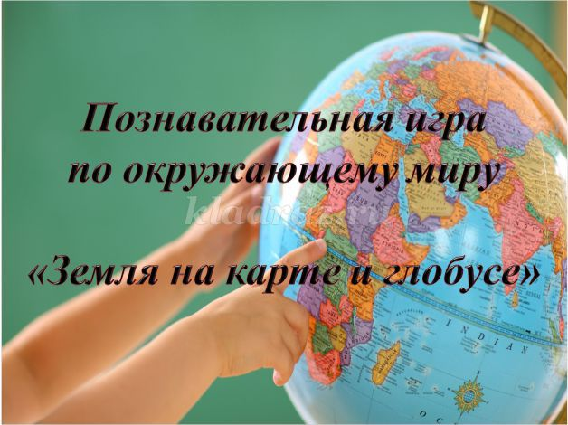

**Ход игры**

**Учитель**  
-Добрый день, ребята! Сегодня мы проведем игру, в ходе которой проверим ваши знания и умения по пройденному материалу по теме "Земля на карте и глобусе". Вы разделились на две команды. Каждая покажет свои знания. Желаю вам удачи!  
Вращайте глобус   
Глобус, ребята, открою секрет, –  
Шара Земного картонный макет.  
Как и Земля, он умеет кружиться,  
Красками радуги ярко искрится.  
Синие-синие там океаны,  
Пёстрой мозаикой разные страны,  
Змейками вьются там реки, границы,  
Точками чёткими стран всех столицы.  
Глобус, ребята, полезно вращать,  
Землю родную получше чтоб знать.  
(И. Агеева)  
**1 Тур. Кроссворд**  
Вам необходимо решить кроссворд, ответив на 10 вопросов.

**ВОПРОСЫ:**  
**1.** С помощью чего можно увеличить или уменьшить мелкие объекты на карте.  
**2.** Когда с тобою этот друг  
Ты можешь без дорог   
Шагать на север и на юг,   
На запад и восток.  
**3.** Если ты проснулся рано,  
И в твоё окошко прямо  
Лучик солнца заглянул,  
По щеке твоей скользнул,  
Подмигнул: пора вставать,  
Утро доброе встречать,  
Знай, окно твоё, дружок,  
Смотрит прямо на...  
**4.** Ученый, составляющий карты.  
**5.**  Бежать, бежать – не добежать,  
Лететь, лететь – не долететь  
**6.** Угол между направлением на север и направлением на любой объект по ходу часовой стрелки.  
**7.** В стороне той, каждый знает,  
Солнце вовсе не бывает,  
Ветер прячется холодный,  
Но порою новогодней  
Нам оттуда Дед Мороз  
Шлёт подарков целый воз.  
В стороне той тени бродят,  
И метели хороводят,  
У зимы в морозном зеве  
Там живёт суровый ...  
**8.** Солнце к ночи утомилось,  
Целый день оно трудилось,  
Нам тепло и свет даря.  
Разливается заря,  
Замедляет солнце бег  
И уходит на ночлег,  
Дрёма машет тихо лапой,  
Сторона зовётся...  
**9.** Определение своего положения на местности относительно сторон горизонта (стран света) с помощью компаса или карты.   
**10.** Уменьшенное изображение земной поверхности на плоскости.  
**Проверка. Подведение итогов. За каждое слово команда получает 1 балл**

**2 Тур Ребусы**

|  |  |
| --- | --- |
| ребусы | ребусы  ребусы 2  = Е |

(Океан)

(Космос)

|  |  |  |  |
| --- | --- | --- | --- |
|  |  |  |  |

|  |  |
| --- | --- |
|  |  |

|  |  |  |  |  |
| --- | --- | --- | --- | --- |
| ребусы  ребусы 4  = Ж | ребусы | |  |  | | --- | --- | | ребусы | ребусы ребусы | |

(Снежинка)

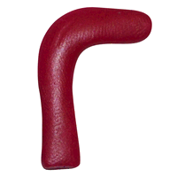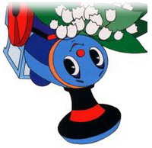

(Гора)

**Подведение итогов. За каждое слово- 1балл  
3 Тур Природная зона (Зачеркни повторяющиеся буквы и узнай свою природную зону).**

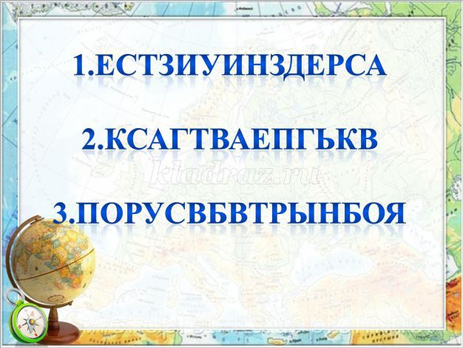

1. Тундра
2. Степь
3. Пустыня

Подведение итогов. За каждый правильный ответ -2 балла

4 Тур Капитанский

А теперь ответы должны деть капитаны команд. За каждый правильный ответ- 3 балла

1. Есть на Земле замечательный материк. Следуя вдоль его берегов с запада на восток пересекают три океана. Север и юг там могут поменяться местами.

(Ответ: Антарктида.)

2.К этому месту можно подойти только с юга. Как называется это место?

(Ответ: Северный полюс)

3.Когда Землю можно подержать в руках?

(Ответ: Когда она глобус)

Подведение итогов игры. Награждение команд.